# Hotel Exporter Schnittstelle - Preisberechnung

Inhalt

Hotel Exporter Schnittstelle - Preisberechnung 1

Ziel 2

Hotel 3

PerDayPrices 10

Erwachsene 10

Kinderpreise 12

Additional Per Day Preise (AddPerDayPrices) 13

Einmaliger Zuschlag (OneTimes) 14

SpecialOffers 15

Allgemein 15

Regeln für Special Offers Saison übergreifend 18

Early Booking 20

Item Infos 21

Beispiele 23

Allgemeine Infos 23

Erfassen der Zuschläge für Kinderpreise 23

Anpassungen Webservice 23

Anhang 24

## Ziel

Ziel dieses Dokuments soll sein die Exportdateien von TFS Hotels aus TO Online zu beschreiben und auf Basis dieser einen Offline-Preisberechnung dieser Produkte vorzunehmen.

TO Online exportiert bei Anpassungen an den Stammdaten automatisch XML Dateien zum Hotel und lädt diese auf eine vordefinierte FTP Seite hoch. Die Datei enthält Hotel- und Zimmerbeschreibungsdaten, Preise, Kontingente, Storno- und Umbuchungsregeln.

Preise werden in logische Gruppen aufgeteilt:

* PerDayPrices – pro Tag Preise
* AddPerDayPrices – Tageszuschläge, z.B. Hochsaisonzuschlag
* OneTimes – Einmalige Zuschläge
* SpecialOffers – z.B. Stay 7, Pax 5
* EarlyBookings – Prozentuelle oder Betrags-Rabatte bei Frühbuchungen

Diese Gruppen werden unten beschrieben.

## Hotel

Im Hotel-Node finden sich Stammdaten zum Hotel, Zimmer, Preise, Allotments, Cancellation Fees. Beschreibungen gibt es generell in de, en, fr und it, sofern der TO Online Kunde diese Daten erfasst hat.

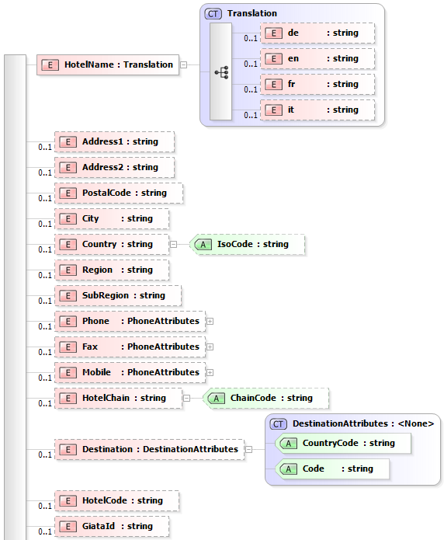

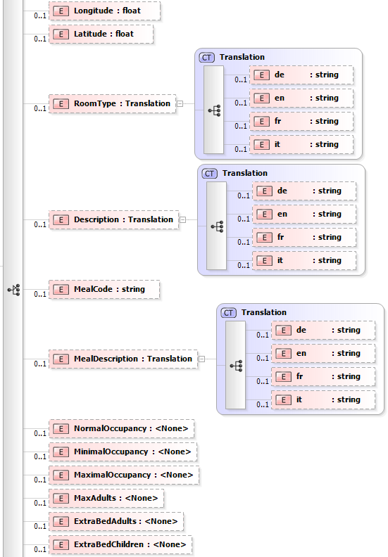

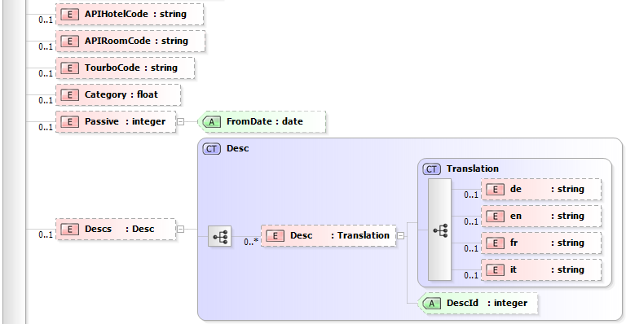

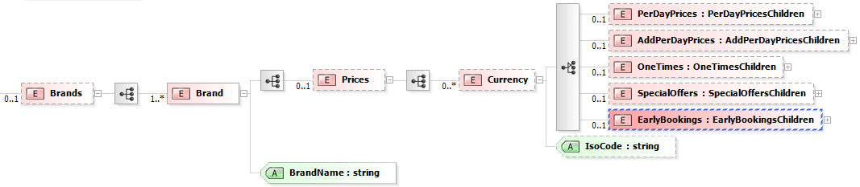

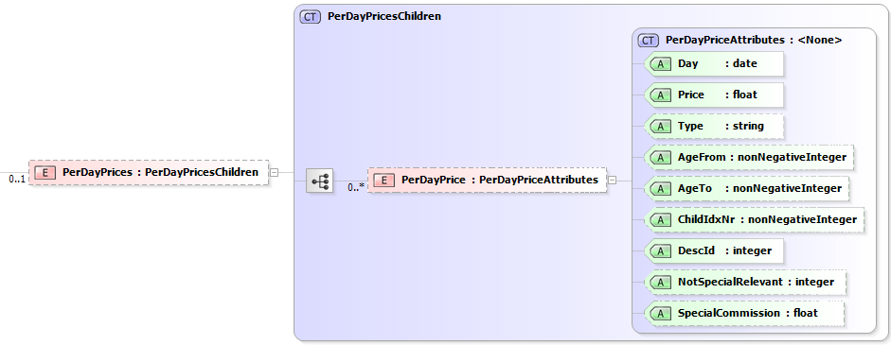

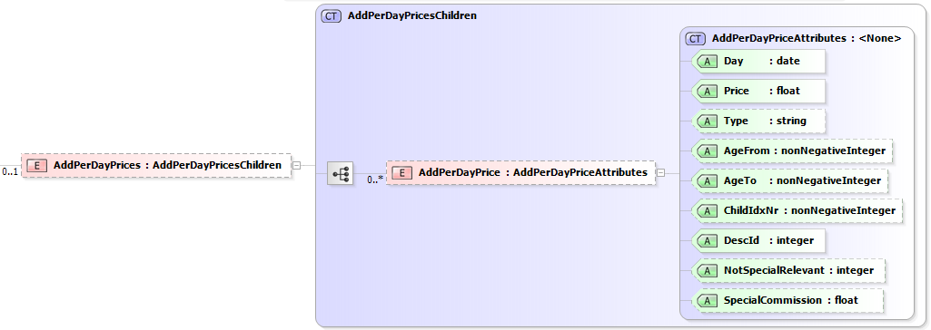

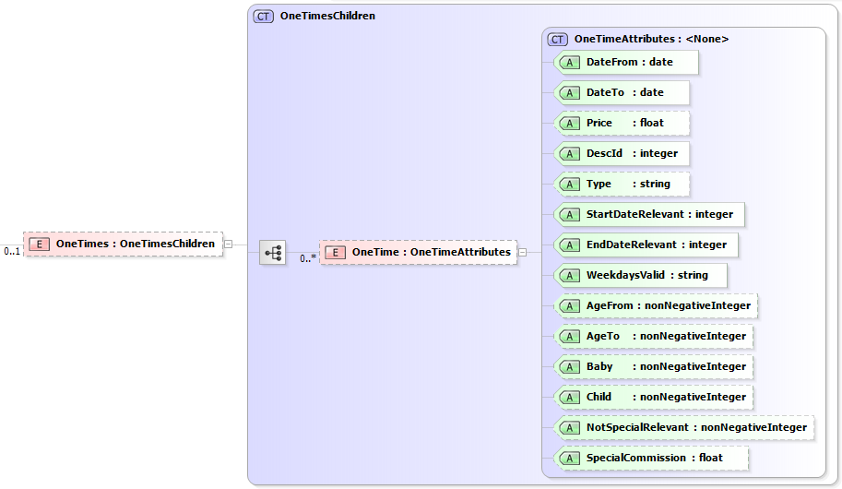

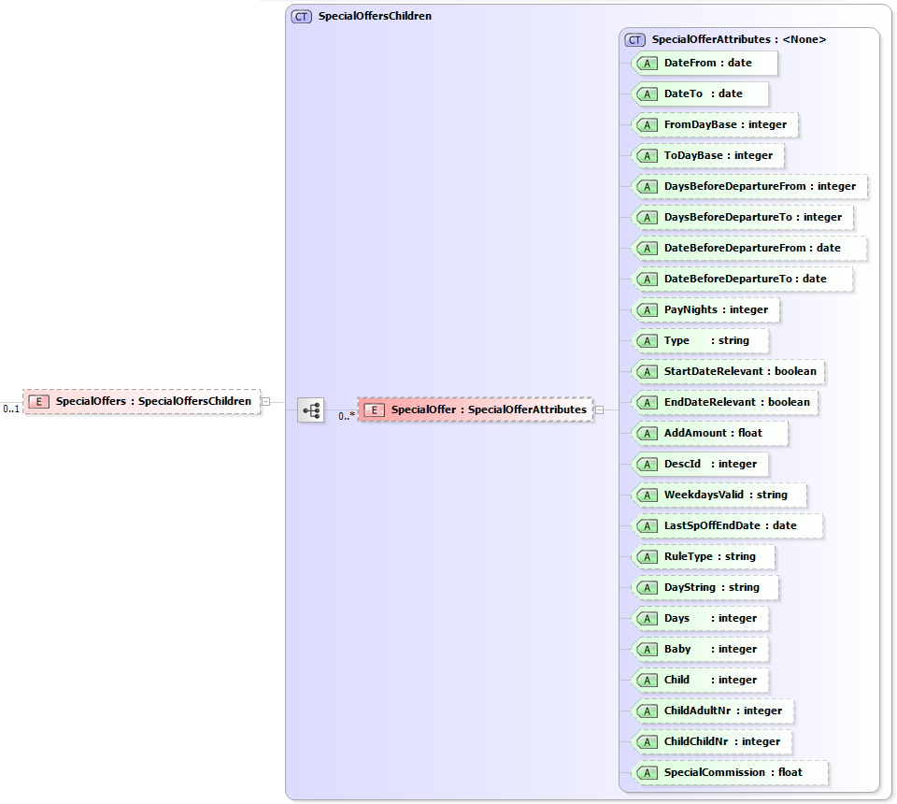

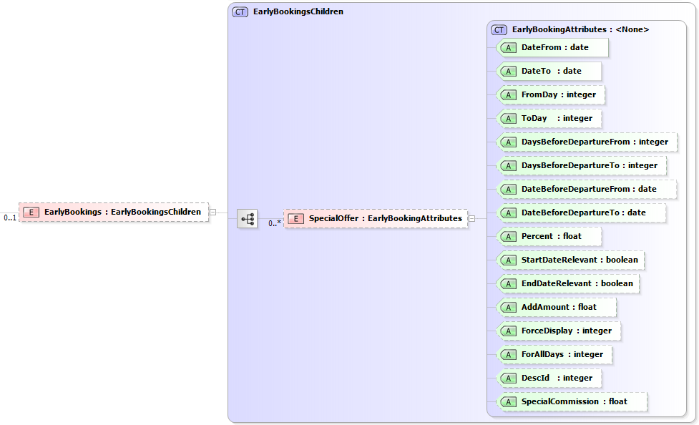

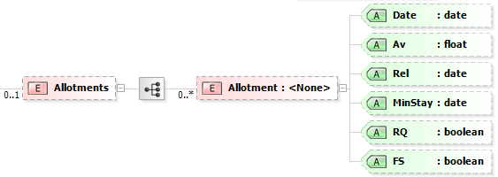

Allotments zeigen die Verfügbarkeit der Zimmer an. Es werden Allotments pro Tag (bei Hotelzimmer entspricht dies eine Übernachtung) exportiert.

* Av – der verfügbare Rest
* MinStay – Falls dieser Wert geliefert wird, muss bis mindestens dieses Datum (inklusive) im Hotel übernachtet werden, ansonsten ist eine Buchung nicht möglich.
* RQ – das Zimmer könnte, wenn kein Allotment verfügbar ist, auf Request gebucht werden können.
* FS – Bei Hotels kommt es normalerweise nicht vor, aber andere Arten von Leistungen, z.B. Autos, können auf FreeSell verkauft werden. Dies ist ein OK Status.

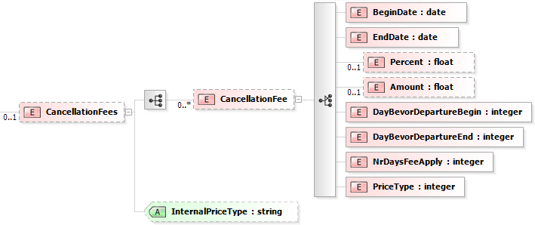

CancellationFees zeigen die Storno-Bedingungen des Zimmers auf.

## PerDayPrices

### Erwachsene

PerDayPrices sind Tagespreise.

Es wird ein Export vorgenommen auch wenn es in einem Zeitraum keine zusammenhängende Preise gibt. Koblenz entscheidet ob ein angefragter Zeitraum angezeigt wird oder nicht. Wen bei einer angefragten Leistungsperiode ein Preis fehlt, dann darf diese nicht angezeigt werden. Ein Export erfolgt immer dann, wenn sich an den Stammdaten etwas geändert hat.

Tagespreise sind im Allgemeinen eine Preis-Pro-Person. Es ist aber möglich, dass ein Preis als „Preis pro Zimmer“ definiert wird. Wenn nicht anders angegeben ist ein Tagespreis immer pro Person.

Hier ein Beispiel der relevanten Nodes für einen Tagespreis:

<Descs>

<Desc DescId="1">

<de>Preis pro Person/Nacht</de>

<fr>Prix par personne/nuit</fr>

</Desc>

</Descs>

<Prices>

<Currency IsoCode="CHF">

<PerDayPrices>

<PerDayPrice Day="2013-04-18"

Price="46.00"

DescId="1" />

Und hier die dazugehörige XSD:

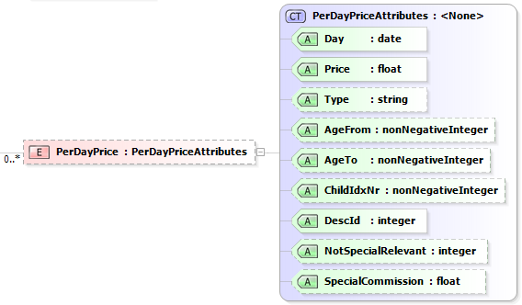

Für die meisten Tagespreise, zumindest für Erwachsene, werden nur die drei Attribute Day, Price, DescId geliefert.

Das Attribut Day gibt an für welchen Tag der Preis relevant ist. Im Beispiel oben wäre der Preis für eine Übernachtung vom 18. April 2013 bis zum 19. April 2013 relevant.

Der Node Type ist optional. Wenn nicht geliefert hat er implizit den Wert "P", also Preis pro Person. Wird der Node geliefert und hat den Wert "R" dann gilt ein Preis pro Zimmer.

Damit die Beschreibungstexte nicht unnötigerweise immer wieder wiederholt werden müssen sind alle Preiszeilentexte eines XML ein den Node <Descs> ausgelagert. Im Beispiel oben hat der PerDayPrice die DescId="1".

Der Preis-Beschreibungs-Text

<Desc DescId="1">

<de>Preis pro Person/Nacht</de>

<fr>Prix par personne/nuit</fr>

</Desc>

muss dann aus dem Desc-Node über die <Desc DescId="1"> über die jeweilige Sprache geholt werden.

Der Node NotSpecialRelevant gibt an ob der Preis an diesem Tag für Specials berücksichtigt werden soll oder nicht.

Es kann auch vorkommen, dass ein zusätzlicher Erwachsener im Zimmer gebucht wird, z.B.

<NormalOccupancy>3</NormalOccupancy>

<MinimalOccupancy>3</MinimalOccupancy>

<MaximalOccupancy>4</MaximalOccupancy>

<MaxAdults>4</MaxAdults>

<ExtraBedAdults>1</ExtraBedAdults>

<ExtraBedChildren>1</ExtraBedChildren>

In diesem Fall zahlt der vierte Erwachsene den normalen Erwachsenen-Preis.

Es muss immer mindesten ein Erwachsener im Zimmer gebucht werden.

### Kinderpreise

Ein Zimmer hat eine Mindestbelegung, z.B.

<MinimalOccupancy>3</MinimalOccupancy>

Ist ein Kind in einem Zimmer, und wenn die Mindestbelegung nicht mit Erwachsenen voll belegt ist, gilt ein Kind als Erwachsener und zahlt den Erwachsenenpreis.

Falls nicht explizit angegeben, zahlen Babys mit einem Alter von 0 bis (aber nicht inklusive) 2 Jahren nichts. Ein Baby wird nicht als Kind oder Erwachsener gewertet, ausser es gibt für das Baby explizit einen Preis.

Ein Kinderpreis könnte wie folgt aussehen:

<PerDayPrice Day="2014-03-27"

Price="99.00"

AgeFrom="2"

AgeTo="14"

ChildIdxNr="1"

DescId="2" />

<PerDayPrice Day="2014-03-27"

Price="70.00"

AgeFrom="2"

AgeTo="14"

ChildIdxNr="2"

DescId="3" />

Alle Kinderpreise im TFS wurden beim Export so angepasst, dass das Beispiel oben wie folgt gelesen werden kann:

Das erste zusätzliche Kind im Zimmer zahlt am "2014-03-27" den Betrag "99.00" CHF, das zweite zusätzliche Kind im Zimmer zahlt am "2014-03-27" den Betrag "70.00" CHF.

Selbst wenn der Preis für das erste, zweite oder dritte Kind gleich ist werden die Kindertagespreise immer auseinandergesplittet geliefert, pro Tag und für das erste, dann zweite dann dritte Kind im Zimmer der Erwachsenen.

Das Attribut AgeTo ist immer nicht-inklusive, z.B. AgeTo="14" gilt bis zum Alter "13.9999" aber nicht für das Alter "14".

Das Alter muss immer auf Basis des ersten Leistungstags im Zimmer berechnet werden.

## Additional Per Day Preise (AddPerDayPrices)

Diese Preise müssen pro Tag dazugerechnet werden. Ein Beispiel wäre ein Halbpensions-Zuschlag. Es ist manchmal notwendig diese Zuschläge vom Tagespreis zu trennen da vielleicht der Tagespreis relevant ist für einen Special-Offer, der Zuschlag aber nicht.

<AddPerDayPrice

Day="2013-04-18"

Price="42.00"

DescId="2"

NotSpecialRelevant="1" />

Der Node NotSpecialRelevant="1" bedeutet das dieses Preiselement bei Special Offers und Early Booking nicht relevant ist.

Für die DescID gilt das bereits gesagte. Der Text muss entsprechend der Sprache aus dem Desc-Node anhand der DescID geholt werden.

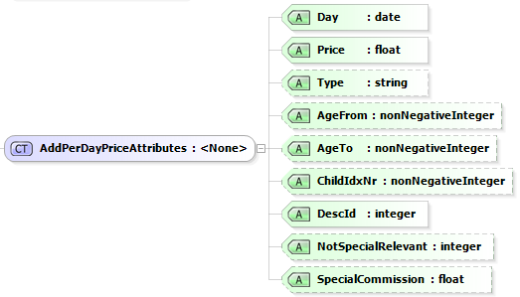

## Einmaliger Zuschlag (OneTimes)

Sind eimalige Zuschläge pro Pax (Room) und angegebenen Tag DateFrom="2013-12-24"

<OneTime Price="580.00"

DateTo="2013-11-10"

DescId="6"

DateFrom="2013-11-10"

WeekdaysValid="1111111"

EndDateRelevant="0"

SpecialCommission="5.00"

StartDateRelevant="0"

NotSpecialRelevant="1" />

Spezielle Kommisionen!

Wenn das Attribute SpecialCommision >=0 und intern auf dem Preis das SpecialCommission Flag gesetzt ist, so muss diese Kommission für diesen Preis genommen werden. Und es gilt nur diese.

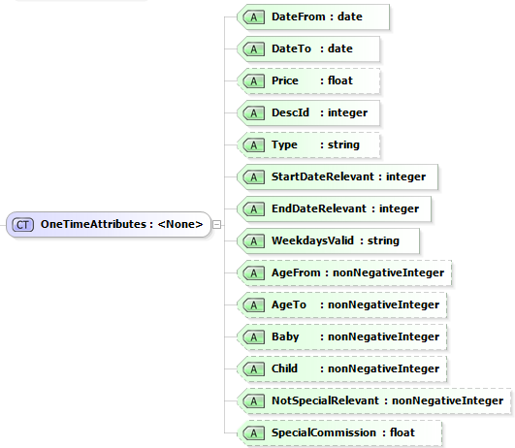

## SpecialOffers

### Allgemein

Bei dem Special gelten immer die für den Buchungszeitraum maximal gültigen Specials .

|  |  |  |  |  |  |  |  |  |  |  |  |  |  |  |
| --- | --- | --- | --- | --- | --- | --- | --- | --- | --- | --- | --- | --- | --- | --- |
| Specials | Buchungstage | | | | | | | | | | | | | Special ist gültig |
|  | 1 | 2 | 3 | 4 | 5 | 6 | 7 | 8 | 9 | 10 | 11 | 12 | 13 |  |
|  |  |  |  |  |  |  |  |  |  |  |  |  |  |  |
| 7 für 6 |  |  |  |  |  |  |  |  |  |  |  |  |  | ja |
| 4 für 3 |  |  |  |  |  |  |  |  |  |  |  |  |  | nein |
| 4 für 3 |  |  |  |  |  |  |  |  |  |  |  |  |  | ja |
|  |  |  |  |  |  |  |  |  |  |  |  |  |  |  |

Das heisst man versucht am Anfang das grösstmögliche Special zu nehmen.

Für die Berechnung sind noch die folgenden Bedingungen zu berücksichtigen:

|  |  |  |  |  |  |  |  |  |  |  |  |  |  |
| --- | --- | --- | --- | --- | --- | --- | --- | --- | --- | --- | --- | --- | --- |
| Specials | Buchungstage | | | | | | | | | | | | |
|  | 1 | 2 | 3 | 4 | 5 | 6 | 7 | 8 | 9 | 10 | 11 | 12 | 13 |
| Price per Day | 100 | 110 | 105 | 99 | 102 | 102 | 99 |  |  |  |  |  |  |
| 7 für 6 Min | - 99 | | | | | | | | | | | | |
| 7 für 6 Max | - 110 | | | | | | | | | | | | |
| 7 für 6 Average | - (100 + 110 + 105 + 99 + 102 + 102 + 99) / 7 | | | | | | | | | | | | |
| 7 für 6 First Day | - 100 | | | | | | | | | | | | |
| 7 für 6 Last Day | - 99 | | | | | | | | | | | | |

<Type>:

MinValue: Es wird der Minimum Preis innerhalb des Specials genommen

MaxValue: Es wird der Maximum Preis innerhalb des Specials genommen

Average: Es wird der Durchschnitts Preis innerhalb des Specials genommen

StartDays: Es gilt der Preis des ersten Tages innerhalb des Specials

EndDays: Es gilt der Preis des letzten Tages innerhalb des Specials

|  |  |  |  |  |  |  |  |  |  |  |  |  |  |
| --- | --- | --- | --- | --- | --- | --- | --- | --- | --- | --- | --- | --- | --- |
| Specials | Buchungstage | | | | | | | | | | | | |
|  | 1 | 2 | 3 | 4 | 5 | 6 | 7 | 8 | 9 | 10 | 11 | 12 | 13 |
| Price per Day | 100 | 110 | 105 | 99 |  |  |  |  |  |  |  |  |  |
| 4 für 2 Min | -(99+100) | | | | | | | | | | | | |
| 4 für 2 Max | -(110+105) | | | | | | | | | | | | |
| 4 für 2 Average | -(100+110+105+99)/4 | | | | | | | | | | | | |
| 4 für 2 First Day | -(100+110) | | | | | | | | | | | | |
| 4 für 2 Last Day | -(105+99) | | | | | | | | | | | | |

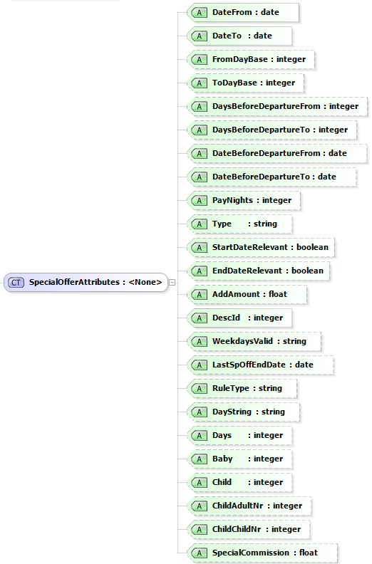

### Regeln für Special Offers Saison übergreifend

#### Grund Regel

* Bei Saisonübergreifungen wird zuerst die Kleinste genommen die noch in die neue Saison hineinreicht. Und dann die grösste aus der neuen Saison sofern das grösste mögliche Enddatum <LastSpOffEndDate> der alten Saison noch in die neue Saison übergeht.
* Ansonsten gilt immer die grösstmögliche Saison der Specials soll genommen werden.

Hotel vom 1.1.2013 bis zum 10.1.2013



Folgende Special Offer Regeln kann es geben die für die Berechnung von den effektiven Special Offers:



Um die für einen Anfragezeitraum relevanten Regeln zu finden kann folgendes SQL verwendet werden:

and

(

(

HotelStartDate between DateFrom and DateTo

and HotelEndDate between DateFrom and DateTo

)

or

(

DateFrom between HotelStartDate and HotelEndDate

and DateTo between HotelStartDate and HotelEndDate

)

or

(

HotelStartDate between DateFrom and DateTo

and HotelEndDate > DateTo

)

or

(

HotelEndDate between DateFrom and DateTo

and HotelStartDate < DateFrom

)

)

Als nächstes den Saison-Anfang der Regeln auf das Anfangsdatum des Buchungszeitraums setzen.



Jetzt müssen die Regeln sortiert werden, nach DateFrom aufsteigend, und Anzahl Tage absteigend, und DateTo absteigend.



Hier gilt die 4/3 Regel. Sie ist die kleinste in der alten Saison und das LastSpOffEndDate liegt in der neuen Saison, da wir keine Saisonunterbrüche haben.

Fang beim ersten Tag an, und suche jeden Tag ob eine der Regeln für den Buchungszeitraum passt.

1.1.2013: Die erste passende Regel ist die Regel1. Diese passt in die Saison und den Buchungszeitraum. Danach kommt die Regel 3 da diese anschliessend ist.



Hätten wir einen fall wie den unteren. Das heisst wir haben eine Lücke so gilt:



In diesem Fall gibt es eine Lücke in den Saisons das heisst die Regel5 hat nicht das gleiche LastSpOffEndDate wie Regel4. Daher gilt vom 1.1 bis zum 1.7 die 7/5 Regel und vom 17.1 bis 20.1 die Regel 4, 4/3 Regel

## Early Booking

Frühbuchherrabatte. Diese können definiert sein als fliessende Anzahl Tage vor Abreise, oder fixe Datumsangaben enthalten, entweder das Eine oder das Andere. Rabatte können prozentueller Natur sein, oder einen Betrag enthalten, oder aus beiden Elementen bestehen. Im Falle das beide Daten angegeben sind wird zuerst der End-Betrag anhand des prozentuellen Rabatts berechnet, dann der Betrag hinzuaddiert. Dies erlaubt es Situationen abzubilden wo Rabatte gewährt werden, nur das obligatorische Frühstück von X Franken ist vom Rabatt ausgeschlossen.

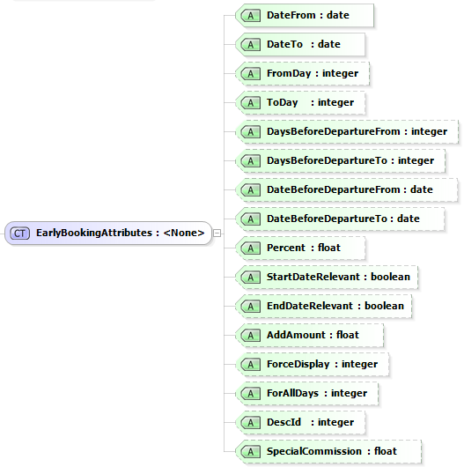

## Item Infos

Item Imfos sind Informationen zu dem Produkt welche im Buchungsablauf beim Buchen des Produktes angezeigt werden müssten, z.B. „Arbeit am Schwimmbad von X bis Y“, oder allgemeine Hinweise beim Buchen des Produkts.

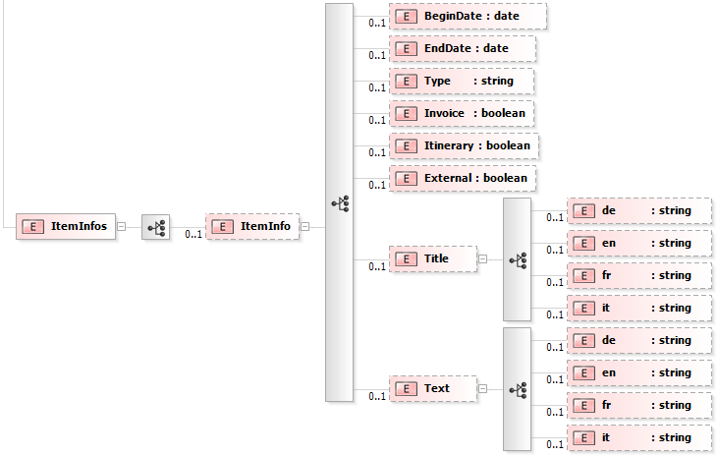

Beispiel:

<ItemInfos>

<ItemInfo>

<BeginDate>2011-03-01</BeginDate>

<EndDate>2015-12-31</EndDate>

<Type>Destination</Type>

<Invoice>true</Invoice>

<Itinerary>false</Itinerary>

<External>false</External>

<Title>

<de>Hinweis:</de>

<fr />

</Title>

<Text>

<de><![CDATA[Während Feiertagen, Messezeiten oder Veranstaltungsperioden werden Zuschläge erhoben, welche nach Festlegung der Event-Daten bekannt gegeben werden und zum Zeitpunkt des Katalogdrucks tlw. noch nicht bekannt waren!]]></de>

<fr />

</Text>

</ItemInfo>

<ItemInfo>

<BeginDate>2013-11-01</BeginDate>

<EndDate>2014-10-31</EndDate>

<Type>Item</Type>

<Invoice>true</Invoice>

<Itinerary>true</Itinerary>

<External>true</External>

<Title>

<de>Hinweis:</de>

<fr />

</Title>

<Text>

<de><![CDATA[Das Zimmer kann für 24 Stunden genutzt werden. Massgeblich ist der Zeitpunkt des Checks-ins.]]></de>

<fr />

</Text>

</ItemInfo>

<ItemInfo>

<BeginDate>2013-11-01</BeginDate>

<EndDate>2014-10-31</EndDate>

<Type>Item</Type>

<Invoice>true</Invoice>

<Itinerary>true</Itinerary>

<External>true</External>

<Title>

<de>Hinweis:</de>

<fr />

</Title>

<Text>

<de><![CDATA[20% Ermässigung im Spa]]></de>

<fr />

</Text>

</ItemInfo>

</ItemInfos>

Nur ItemInfos mit Invoice=true oder External=true sollten im Buchungsablauf angezeigt werden.

## Beispiele

Beispiel 1) XML: AUH_TESTHO_A2.xml

Buchungszeitraum 2.11.13 – 12.11.13

2 Erwachsene

2 Kinder 7.5 Jahre und 5 Jahre

Suche alle PerDayPreise vom 2.11.13 bis 11.11.13

Erwachsene:

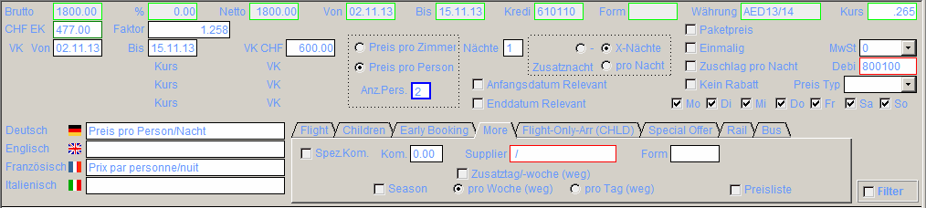

<PerDayPrice Day="2013-11-02" Price="600.00" DescId="1" />

<PerDayPrice Day="2013-11-03" Price="600.00" DescId="1" />

<PerDayPrice Day="2013-11-04" Price="600.00" DescId="1" />

<PerDayPrice Day="2013-11-05" Price="600.00" DescId="1" />

<PerDayPrice Day="2013-11-06" Price="600.00" DescId="1" />

<PerDayPrice Day="2013-11-07" Price="600.00" DescId="1" />

<PerDayPrice Day="2013-11-08" Price="600.00" DescId="1" />

<PerDayPrice Day="2013-11-09" Price="600.00" DescId="1" />

<PerDayPrice Day="2013-11-10" Price="600.00" DescId="1" />

<PerDayPrice Day="2013-11-11" Price="600.00" DescId="1" />

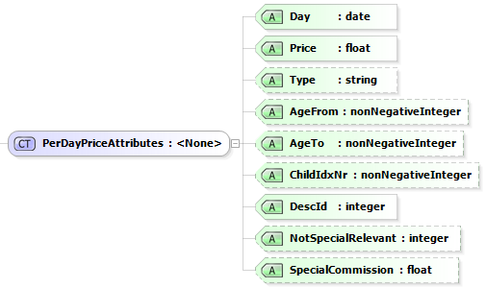

Kind 1:

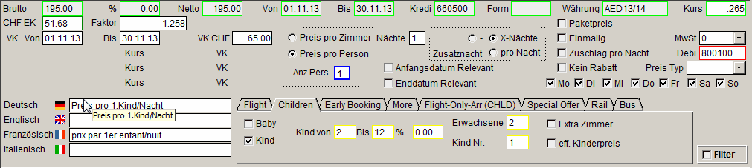

<PerDayPrice Day="2013-11-02" AgeTo="12" Price="65.00" DescId="2"

AgeFrom="2" ChildIdxNr="1" />

<PerDayPrice Day="2013-11-03" AgeTo="12" Price="65.00" DescId="2"

AgeFrom="2" ChildIdxNr="1" />

<PerDayPrice Day="2013-11-04" AgeTo="12" Price="65.00" DescId="2"

AgeFrom="2" ChildIdxNr="1" />

<PerDayPrice Day="2013-11-05" AgeTo="12" Price="65.00" DescId="2"

AgeFrom="2" ChildIdxNr="1" />

<PerDayPrice Day="2013-11-06" AgeTo="12" Price="65.00" DescId="2"

AgeFrom="2" ChildIdxNr="1" />

<PerDayPrice Day="2013-11-07" AgeTo="12" Price="65.00" DescId="2"

AgeFrom="2" ChildIdxNr="1" />

<PerDayPrice Day="2013-11-08" AgeTo="12" Price="65.00" DescId="2"

AgeFrom="2" ChildIdxNr="1" />

<PerDayPrice Day="2013-11-09" AgeTo="12" Price="65.00" DescId="2"

AgeFrom="2" ChildIdxNr="1" />

<PerDayPrice Day="2013-11-10" AgeTo="12" Price="65.00" DescId="2"

AgeFrom="2" ChildIdxNr="1" />

<PerDayPrice Day="2013-11-11" AgeTo="12" Price="65.00" DescId="2"

AgeFrom="2" ChildIdxNr="1" />

Kind 2:

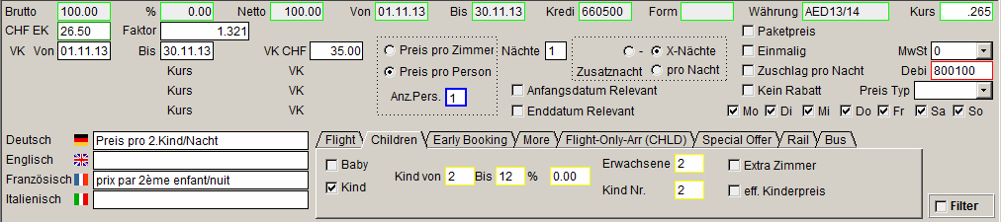

<PerDayPrice Day="2013-11-02" AgeTo="12" Price="35.00" DescId="3"

AgeFrom="2" ChildIdxNr="2" />

<PerDayPrice Day="2013-11-03" AgeTo="12" Price="35.00" DescId="3"

AgeFrom="2" ChildIdxNr="2" />

<PerDayPrice Day="2013-11-04" AgeTo="12" Price="35.00" DescId="3"

AgeFrom="2" ChildIdxNr="2" />

<PerDayPrice Day="2013-11-05" AgeTo="12" Price="35.00" DescId="3"

AgeFrom="2" ChildIdxNr="2" />

<PerDayPrice Day="2013-11-06" AgeTo="12" Price="35.00" DescId="3"

AgeFrom="2" ChildIdxNr="2" />

<PerDayPrice Day="2013-11-07" AgeTo="12" Price="35.00" DescId="3"

AgeFrom="2" ChildIdxNr="2" />

<PerDayPrice Day="2013-11-08" AgeTo="12" Price="35.00" DescId="3"

AgeFrom="2" ChildIdxNr="2" />

<PerDayPrice Day="2013-11-09" AgeTo="12" Price="35.00" DescId="3"

AgeFrom="2" ChildIdxNr="2" />

<PerDayPrice Day="2013-11-10" AgeTo="12" Price="35.00" DescId="3"

AgeFrom="2" ChildIdxNr="2" />

<PerDayPrice Day="2013-11-11" AgeTo="12" Price="35.00" DescId="3" AgeFrom="2" ChildIdxNr="2" />

Suche alle OneTimes Preise für diesen Buchungszeitraum

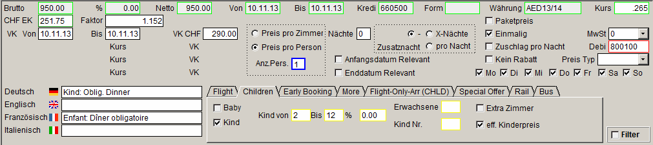

<OneTime Price="290.00" (Kind: Oblig. Dinner)

DateTo="2013-11-10"

DescId="5"

DateFrom="2013-11-10"

AlwaysApply="0"

WeekdaysValid="1111111"

EndDateRelevant="0"

StartDateRelevant="0"

/>

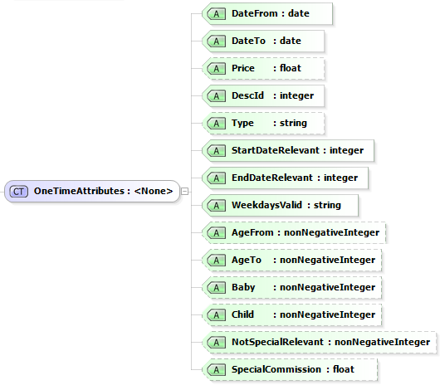

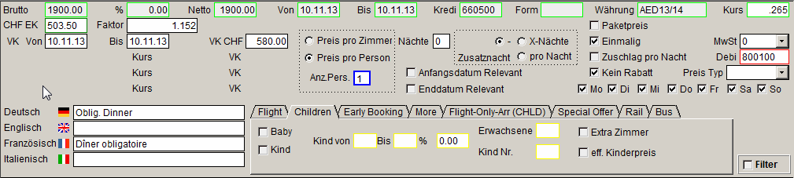

<OneTime Price="580.00" (Oblig. Dinner)

DateTo="2013-11-10"

DescId="6"

DateFrom="2013-11-10"

AlwaysApply="0"

WeekdaysValid="1111111"

EndDateRelevant="0"

StartDateRelevant="0"

NotSpecialRelevant="1"

/>

Suche alle SpecialOffers für diesen Buchungszeitraum

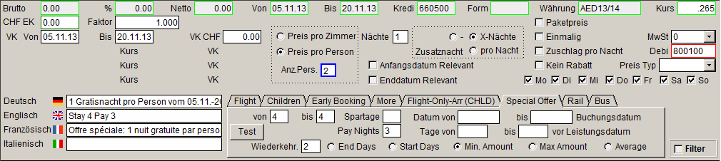

<SpecialOffer Baby="0"

Days="4

Type="MinValue"

Child="0"

DateTo="2013-11-20"

DescId="8"

DateFrom="2013-11-05"

RuleType="Always"

AddAmount="0.00"

DayString="4"

PayNights="3"

ToDayBase="4"

FromDayBase="4"

ChildAdultNr="0"

ChildChildNr="0"

WeekdaysValid="1111111"

EndDateRelevant="0"

LastSpOffEndDate="2013-11-30"

StartDateRelevant="0

DaysBeforeDepartureTo=""

DaysBeforeDepartureFrom=""

/>

<SpecialOffer Baby="0"

Days="8"

Type="MinValue"

Child="0"

DateTo="2013-11-20"

DescId="8"

DateFrom="2013-11-05"

RuleType="Always"

AddAmount="0.00"

DayString="4,4"

PayNights="3"

ToDayBase="4"

FromDayBase="4"

ChildAdultNr="0"

ChildChildNr="0"

WeekdaysValid="1111111"

EndDateRelevant="0"

LastSpOffEndDate="2013-11-30"

StartDateRelevant="0

DaysBeforeDepartureTo=""

DaysBeforeDepartureFrom=""

/>

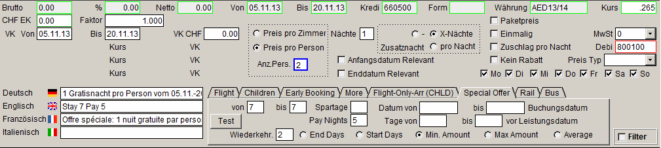

<SpecialOffer Baby="0"

Days="7"

Type="MinValue"

Child="0"

DateTo="2013-11-20"

DescId="8"

DateFrom="2013-11-05"

RuleType="Always"

AddAmount="0.00"

DayString="7"

PayNights="5"

ToDayBase="7"

FromDayBase="7"

ChildAdultNr="0"

ChildChildNr="0"

WeekdaysValid="1111111"

EndDateRelevant="0"

LastSpOffEndDate="2013-11-30"

StartDateRelevant="0"

DaysBeforeDepartureTo=""

DaysBeforeDepartureFrom=""

/>

<SpecialOffer Baby="0"

Days="14"

Type="MinValue"

Child="0"

DateTo="2013-11-20"

DescId="8"

DateFrom="2013-11-05"

RuleType="Always"

AddAmount="0.00"

DayString="7,7"

PayNights="5"

ToDayBase="7"

FromDayBase="7"

ChildAdultNr="0"

ChildChildNr="0"

WeekdaysValid="1111111"

EndDateRelevant="0"

LastSpOffEndDate="2013-11-30"

StartDateRelevant="0

DaysBeforeDepartureTo=""

DaysBeforeDepartureFrom=""

/>

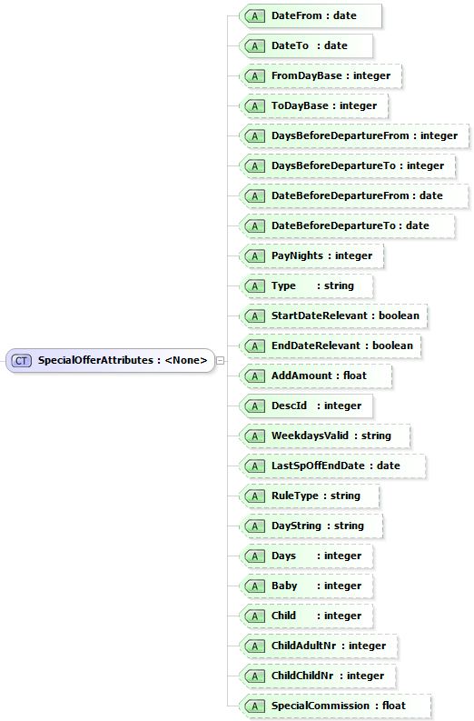



Suche EarlyBookings für den Buchungszeitraum

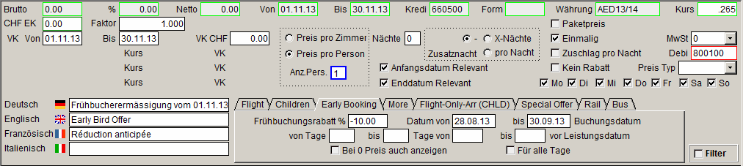

<EarlyBooking ToDay="0"

DateTo="2013-11-30"

DescId="9"

FromDay="0"

Percent="-10.00"

DateFrom="2013-11-01"

AddAmount="0.00"

EndDateRelevant="1"

StartDateRelevant="1"

DateBeforeDepartureTo="30.09.13"

DateBeforeDepartureFrom="28.08.13"

/>

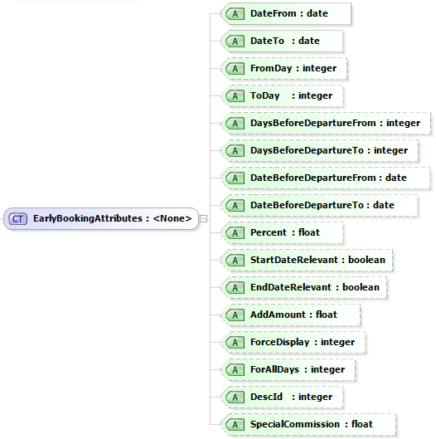

|  |  |  |  |  |
| --- | --- | --- | --- | --- |
| Anzahl | Beschreibung | Preis | Total | Bemerkung |
| 20 | Preis pro Person | 600 | 12000 |  |
| 2 | Oblig. Dinner | 580 | 1160 |  |
| 1 | Frühbucherermässigung vom 01.11.13-30.11.13 bei Buchung bis 30.09.13 (1 x 10) | -960 | -960 |  |
| 10 | Preis pro 1.Kind/Nacht (1x 10) | 65 | 650 |  |
| 10 | Preis pro 2.Kind/Nacht(1x 10) | 35 | 350 |  |
| 2 | Kind Oblig. Dinner | 290 | 580 |  |
| 4 | 1 Gratisnacht pro Person vom 05.11.-10.11.13 | -600 | -2400 | Hier gilt MinValue es wird der kleinste Preis für diesen Zeitraum gesucht. |

Beispiel 2) XML: AUH_QARALB_B2_HB.xml

Buchungszeitraum 31.3.14 – 10.4.14

2 Erwachsene

Suche alle PerDayPreise vom 31.3.14 – 09.4.14

Erwachsene:

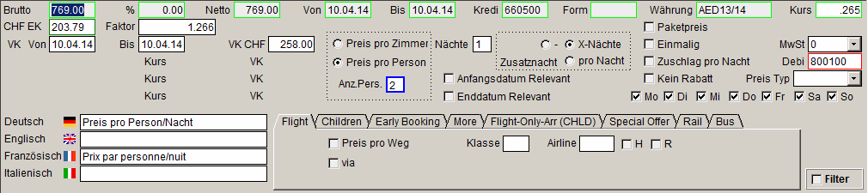

<PerDayPrice Day="2014-03-31" Price="258.00" DescId="1" />

<PerDayPrice Day="2014-04-01" Price="258.00" DescId="1" />

<PerDayPrice Day="2014-04-02" Price="258.00" DescId="1" />

<PerDayPrice Day="2014-04-03" Price="258.00" DescId="1" />

<PerDayPrice Day="2014-04-04" Price="258.00" DescId="1" />

<PerDayPrice Day="2014-04-05" Price="258.00" DescId="1" />

<PerDayPrice Day="2014-04-06" Price="258.00" DescId="1" />

<PerDayPrice Day="2014-04-07" Price="258.00" DescId="1" />

<PerDayPrice Day="2014-04-08" Price="258.00" DescId="1" />

<PerDayPrice Day="2014-04-09" Price="258.00" DescId="1" />

Suche alle AddPerDayPrice für diesen Buchungszeitraum

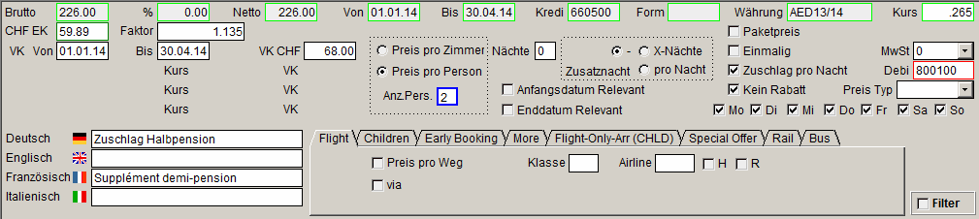

<AddPerDayPrice Day="2014-03-31" Price="68.00" DescId="6"

NotSpecialRelevant="1" />

<AddPerDayPrice Day="2014-04-01" Price="68.00" DescId="6"

NotSpecialRelevant="1" />

<AddPerDayPrice Day="2014-04-02" Price="68.00" DescId="6"

NotSpecialRelevant="1" />

<AddPerDayPrice Day="2014-04-03" Price="68.00" DescId="6"

NotSpecialRelevant="1" />

<AddPerDayPrice Day="2014-04-04" Price="68.00" DescId="6"

NotSpecialRelevant="1" />

<AddPerDayPrice Day="2014-04-05" Price="68.00" DescId="6"

NotSpecialRelevant="1" />

<AddPerDayPrice Day="2014-04-06" Price="68.00" DescId="6"

NotSpecialRelevant="1" />

<AddPerDayPrice Day="2014-04-07" Price="68.00" DescId="6"

NotSpecialRelevant="1" />

<AddPerDayPrice Day="2014-04-08" Price="68.00" DescId="6"

NotSpecialRelevant="1" />

<AddPerDayPrice Day="2014-04-09" Price="68.00" DescId="6"

NotSpecialRelevant="1" />

Suche alle SpecialOffers für diesen Buchungszeitraum

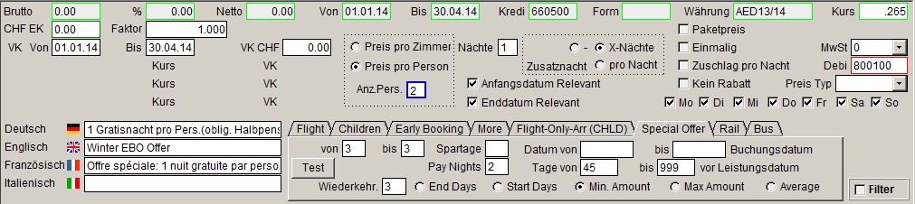

<SpecialOffer Baby="0"

Days="3"

Type="MinValue"

Child="0"

DateTo="2014-04-30"

DescId="9"

DateFrom="2014-01-01"

RuleType="Nr"

AddAmount="0.00"

DayString="3"

PayNights="2"

ToDayBase="3"

FromDayBase="3"

ChildAdultNr="0"

ChildChildNr="0"

WeekdaysValid="1111111"

EndDateRelevant="1"

LastSpOffEndDate="2014-10-31"

StartDateRelevant="1

DaysBeforeDepartureTo="999"

DaysBeforeDepartureFrom="45"

/>

<SpecialOffer Baby="0"

Days="6"

Type="MinValue"

Child="0"

DateTo="2014-04-30"

DescId="9"

DateFrom="2014-01-01"

RuleType="Nr"

AddAmount="0.00"

DayString="3,3"

PayNights="2"

ToDayBase="3"

FromDayBase="3"

ChildAdultNr="0"

ChildChildNr="0"

WeekdaysValid="1111111"

EndDateRelevant="1"

LastSpOffEndDate="2014-10-31"

StartDateRelevant="1"

DaysBeforeDepartureTo="999"

DaysBeforeDepartureFrom="45"

/>

<SpecialOffer Baby="0"

Days="9"

Type="MinValue"

Child="0"

DateTo="2014-04-30"

DescId="9"

DateFrom="2014-01-01"

RuleType="Nr"

AddAmount="0.00"

DayString="3,3,3"

PayNights="2"

ToDayBase="3"

FromDayBase="3"

ChildAdultNr="0"

ChildChildNr="0"

WeekdaysValid="1111111"

EndDateRelevant="1"

LastSpOffEndDate="2014-10-31"

StartDateRelevant="1"

DaysBeforeDepartureTo="999"

DaysBeforeDepartureFrom="45"

/>

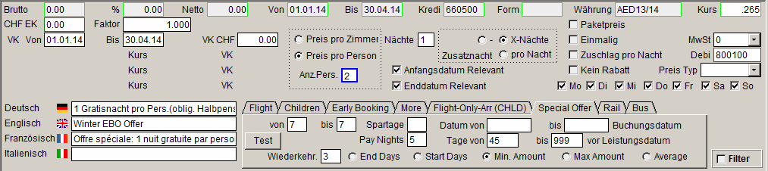

<SpecialOffer Baby="0"

Days="7"

Type="MinValue"

Child="0"

DateTo="2014-04-30"

DescId="9"

DateFrom="2014-01-01"

RuleType="Nr"

AddAmount="0.00"

DayString="7"

PayNights="5"

ToDayBase="7"

FromDayBase="7"

ChildAdultNr="0"

ChildChildNr="0"

WeekdaysValid="1111111"

EndDateRelevant="1"

LastSpOffEndDate="2014-10-31"

StartDateRelevant="1"

DaysBeforeDepartureTo="999"

DaysBeforeDepartureFrom="45"

/>

<SpecialOffer Baby="0"

Days="14"

Type="MinValue"

Child="0"

DateTo="2014-04-30"

DescId="9"

DateFrom="2014-01-01"

RuleType="Nr"

AddAmount="0.00"

DayString="7,7"

PayNights="5"

ToDayBase="7"

FromDayBase="7"

ChildAdultNr="0"

ChildChildNr="0"

WeekdaysValid="1111111"

EndDateRelevant="1"

LastSpOffEndDate="2014-10-31"

StartDateRelevant="1"

DaysBeforeDepartureTo="999"

DaysBeforeDepartureFrom="45"

/>

<SpecialOffer Baby="0"

Days="21"

Type="MinValue"

Child="0"

DateTo="2014-04-30"

DescId="9"

DateFrom="2014-01-01"

RuleType="Nr"

AddAmount="0.00"

DayString="7,7,7"

PayNights="5"

ToDayBase="7"

FromDayBase="7"

ChildAdultNr="0"

ChildChildNr="0"

WeekdaysValid="1111111"

EndDateRelevant="1"

LastSpOffEndDate="2014-10-31"

StartDateRelevant="1"

DaysBeforeDepartureTo="999"

DaysBeforeDepartureFrom="45"

/>



|  |  |  |  |
| --- | --- | --- | --- |
| Anzahl | Beschreibung | Preis | Total |
| 20 | Preis pro Person/Nacht (2 x 10) | 258 | 5160 |
| 20 | Zuschlag Halbpension (2 x 10) | 68 | 1360 |
| 2 | 1 Gratisnacht pro Pers.(oblig. Halbpension berücksichtigt) vom 01.01.14-30.04.14 | -258 | -516 |
| 2 | 1 Gratisnacht pro Pers.(oblig. Halbpension berücksichtigt) vom 01.01.14-30.04.14 | -258 | -516 |
| 2 | 1 Gratisnacht pro Pers.(oblig. Halbpension berücksichtigt) vom 01.01.14-30.04.14 | -258 | -516 |

Beispiel 3) XML: DXB_FAIJUM_E2222_HB.xml

Buchungszeitraum 02.08.14 – 12.08.14

2 Erwachsene

1 Kind (7.5 Jahre)

Suche alle PerDayPreise vom 02.08.14 – 12.08.14

Erwachsene:

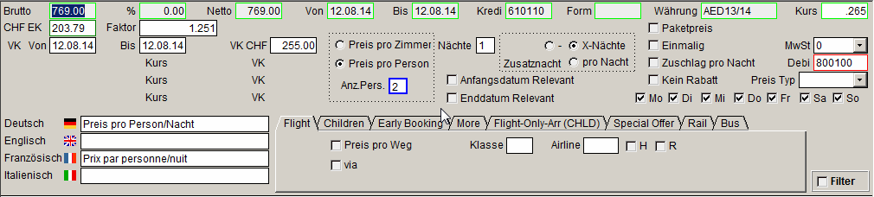

<PerDayPrice Day="2014-08-02" Price="255.00" DescId="1" />

<PerDayPrice Day="2014-08-03" Price="255.00" DescId="1" />

<PerDayPrice Day="2014-08-04" Price="255.00" DescId="1" />

<PerDayPrice Day="2014-08-05" Price="255.00" DescId="1" />

<PerDayPrice Day="2014-08-06" Price="255.00" DescId="1" />

<PerDayPrice Day="2014-08-07" Price="255.00" DescId="1" />

<PerDayPrice Day="2014-08-08" Price="255.00" DescId="1" />

<PerDayPrice Day="2014-08-09" Price="255.00" DescId="1" />

<PerDayPrice Day="2014-08-10" Price="255.00" DescId="1" />

<PerDayPrice Day="2014-08-11" Price="255.00" DescId="1" />

Kind 1:

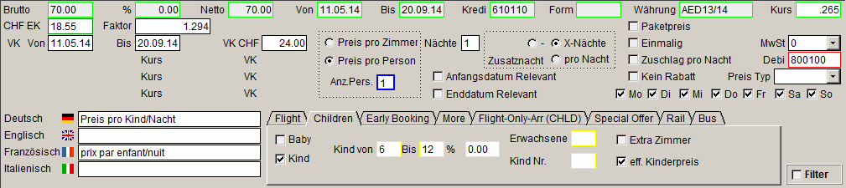

<PerDayPrice Day="2014-08-02" AgeTo="12" Price="24.00" DescId="2"

AgeFrom="6" ChildIdxNr="1" />

<PerDayPrice Day="2014-08-03" AgeTo="12" Price="24.00" DescId="2"

AgeFrom="6" ChildIdxNr="1" />

<PerDayPrice Day="2014-08-04" AgeTo="12" Price="24.00" DescId="2"

AgeFrom="6" ChildIdxNr="1" />

<PerDayPrice Day="2014-08-05" AgeTo="12" Price="24.00" DescId="2"

AgeFrom="6" ChildIdxNr="1" />

<PerDayPrice Day="2014-08-06" AgeTo="12" Price="24.00" DescId="2"

AgeFrom="6" ChildIdxNr="1" />

<PerDayPrice Day="2014-08-07" AgeTo="12" Price="24.00" DescId="2"

AgeFrom="6" ChildIdxNr="1" />

<PerDayPrice Day="2014-08-08" AgeTo="12" Price="24.00" DescId="2"

AgeFrom="6" ChildIdxNr="1" />

<PerDayPrice Day="2014-08-09" AgeTo="12" Price="24.00" DescId="2"

AgeFrom="6" ChildIdxNr="1" />

<PerDayPrice Day="2014-08-10" AgeTo="12" Price="24.00" DescId="2"

AgeFrom="6" ChildIdxNr="1" />

<PerDayPrice Day="2014-08-11" AgeTo="12" Price="24.00" DescId="2"

AgeFrom="6" ChildIdxNr="1" />

Suche alle AddPerDayPrice für diesen Buchungszeitraum

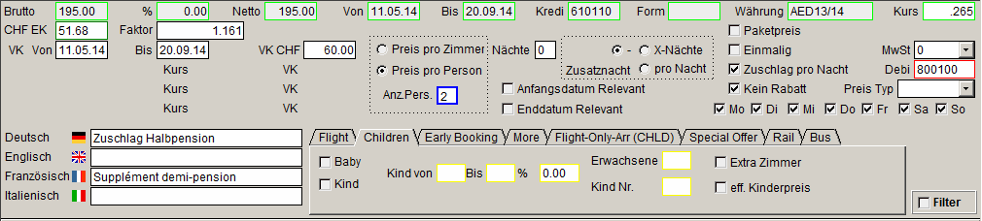

<AddPerDayPrice Day="2014-08-02" Price="60.00" DescId="7"

NotSpecialRelevant="1" />

<AddPerDayPrice Day="2014-08-03" Price="60.00" DescId="7"

NotSpecialRelevant="1" />

<AddPerDayPrice Day="2014-08-04" Price="60.00" DescId="7"

NotSpecialRelevant="1" />

<AddPerDayPrice Day="2014-08-05" Price="60.00" DescId="7"

NotSpecialRelevant="1" />

<AddPerDayPrice Day="2014-08-06" Price="60.00" DescId="7"

NotSpecialRelevant="1" />

<AddPerDayPrice Day="2014-08-07" Price="60.00" DescId="7"

NotSpecialRelevant="1" />

<AddPerDayPrice Day="2014-08-08" Price="60.00" DescId="7"

NotSpecialRelevant="1" />

<AddPerDayPrice Day="2014-08-09" Price="60.00" DescId="7"

NotSpecialRelevant="1" />

<AddPerDayPrice Day="2014-08-10" Price="60.00" DescId="7"

NotSpecialRelevant="1" />

<AddPerDayPrice Day="2014-08-11" Price="60.00" DescId="7"

NotSpecialRelevant="1" />

Kind:

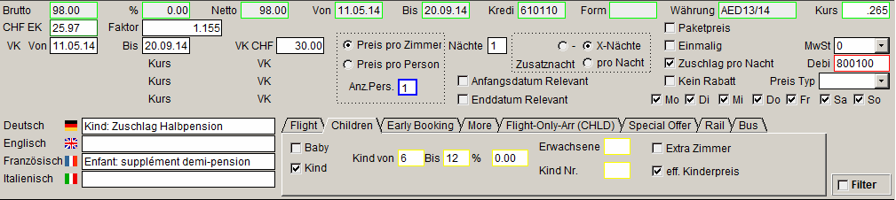

<AddPerDayPrice Day="2013-11-01" Type="R" AgeTo="12" Price="30.00"

DescId="6" AgeFrom="6" ChildIdxNr="1" />

<AddPerDayPrice Day="2013-11-02" Type="R" AgeTo="12" Price="30.00"

DescId="6" AgeFrom="6" ChildIdxNr="1" />

<AddPerDayPrice Day="2013-11-03" Type="R" AgeTo="12" Price="30.00"

DescId="6" AgeFrom="6" ChildIdxNr="1" />

<AddPerDayPrice Day="2013-11-04" Type="R" AgeTo="12" Price="30.00"

DescId="6" AgeFrom="6" ChildIdxNr="1" />

<AddPerDayPrice Day="2013-11-05" Type="R" AgeTo="12" Price="30.00"

DescId="6" AgeFrom="6" ChildIdxNr="1" />

<AddPerDayPrice Day="2013-11-06" Type="R" AgeTo="12" Price="30.00"

DescId="6" AgeFrom="6" ChildIdxNr="1" />

<AddPerDayPrice Day="2013-11-07" Type="R" AgeTo="12" Price="30.00"

DescId="6" AgeFrom="6" ChildIdxNr="1" />

<AddPerDayPrice Day="2013-11-08" Type="R" AgeTo="12" Price="30.00"

DescId="6" AgeFrom="6" ChildIdxNr="1" />

<AddPerDayPrice Day="2013-11-09" Type="R" AgeTo="12" Price="30.00"

DescId="6" AgeFrom="6" ChildIdxNr="1" />

<AddPerDayPrice Day="2013-11-10" Type="R" AgeTo="12" Price="30.00"

DescId="6" AgeFrom="6" ChildIdxNr="1" />

<AddPerDayPrice Day="2013-11-11" Type="R" AgeTo="12" Price="30.00"

DescId="6" AgeFrom="6" ChildIdxNr="1" />

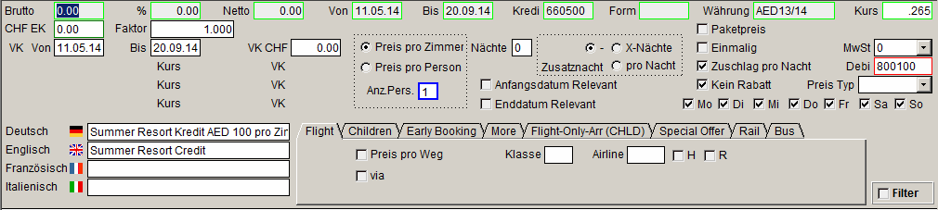

<AddPerDayPrice Day="2014-08-02" Type="R" Price="0.00" DescId="6"

NotSpecialRelevant="1" />

<AddPerDayPrice Day="2014-08-03" Type="R" Price="0.00" DescId="6"

NotSpecialRelevant="1" />

<AddPerDayPrice Day="2014-08-04" Type="R" Price="0.00" DescId="6"

NotSpecialRelevant="1" />

<AddPerDayPrice Day="2014-08-05" Type="R" Price="0.00" DescId="6"

NotSpecialRelevant="1" />

<AddPerDayPrice Day="2014-08-06" Type="R" Price="0.00" DescId="6"

NotSpecialRelevant="1" />

<AddPerDayPrice Day="2014-08-07" Type="R" Price="0.00" DescId="6"

NotSpecialRelevant="1" />

<AddPerDayPrice Day="2014-08-08" Type="R" Price="0.00" DescId="6"

NotSpecialRelevant="1" />

<AddPerDayPrice Day="2014-08-09" Type="R" Price="0.00" DescId="6"

NotSpecialRelevant="1" />

<AddPerDayPrice Day="2014-08-10" Type="R" Price="0.00" DescId="6"

NotSpecialRelevant="1" />

<AddPerDayPrice Day="2014-08-11" Type="R" Price="0.00" DescId="6"

NotSpecialRelevant="1" />

Suche alle SpecialOffers für diesen Buchungszeitraum

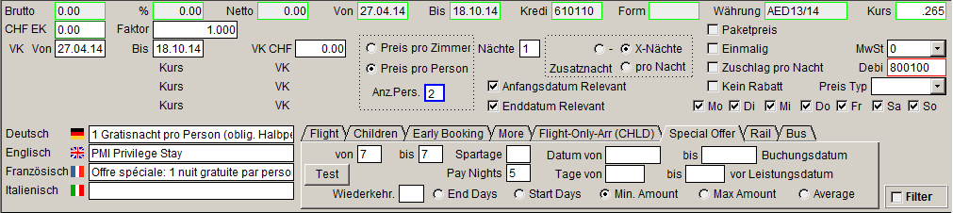

<SpecialOffer Baby="0"

Days="7"

Type="MinValue"

Child="0"

DateTo="2014-10-18"

DescId="8"

DateFrom="2014-04-27"

RuleType="Always"

AddAmount="0.00"

DayString="7“"

PayNights="5"

ToDayBase="7"

FromDayBase="7"

ChildAdultNr="0"

ChildChildNr="0"

WeekdaysValid="1111111"

EndDateRelevant="1"

LastSpOffEndDate="2014-10-18"

StartDateRelevant="1"



|  |  |  |  |
| --- | --- | --- | --- |
| Anzahl | Beschreibung | Preis | Total |
| 20 | Preis pro Person/Nacht | 255 | 5100 |
| 20 | Zuschlag Halbpension | 60 | 1200 |
| 10 | Summer Resort Kredit AED 100 pro Zimmer/Nacht | 0 | 0 |
| 10 | Kind: Zuschlag Halbpension | 30 | 300 |
| 10 | Preis pro Kind/Nacht | 24 | 240 |
| 4 | 1 Gratisnacht pro Pers.(oblig. Halbpension berücksichtigt) | -255 | -1020 |

## Allgemeine Infos

### Erfassen der Zuschläge für Kinderpreise

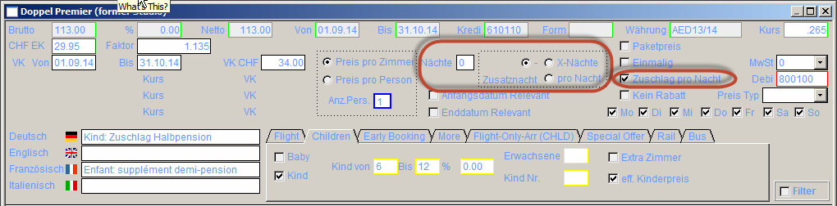

Für die Zuschläge müssen die Flags wie oben gesetzt werden.

### Anpassungen Webservice

Wie bei Charterflügen brauchen wir bei unseren Hotels eine eigene ExternalSource.

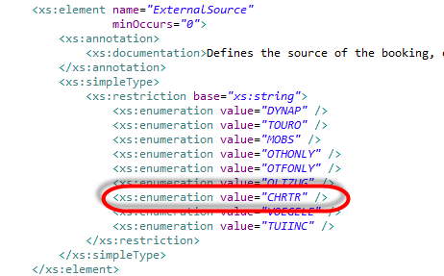

## Anhang

<SpecialOffer

Baby="0"

Days="19"

Type="MinValue"

Child="0"

DateTo="2014-01-05"

DescId="5"

DateFrom="2014-01-01"

RuleType="Date"

AddAmount="0.00"

DayString="7,6,6"

PayNights="5"

ToDayBase="7"

FromDayBase="6"

ChildAdultNr="0"

ChildChildNr="0"

WeekdaysValid="1111111"

EndDateRelevant="0"

LastSpOffEndDate="2014-01-05"

StartDateRelevant="0"

Es gibt entweder DateBefore oder DaysBefore, nie beides zusammen. Folgendes soll nur beschreiben welche Werte die Felder enthalten könnten.

DateBeforeDepartureTo="2013-08-31"

DateBeforeDepartureFrom="2012-11-01"

DaysBeforeDepartureTo="999"

DaysBeforeDepartureFrom="45" />

|  |  |  |
| --- | --- | --- |
| Attribut | Beschreibung | Bemerkung |
| Baby | 1=gilt für Babys,0=alle anderen |  |
| Days | Anzahl gültige Tage | für wie viele Buchungstage gilt das Special |
| Type | MinValue, MaxValue,Average, FirstDays,LastDays | Bestimmt den Basistag zur Preisberechnung |
| Child | 1=gilt für Children,0=alle anderen |  |
| DateTo | Saison End Datum | Kleiner oder gleich diesem Datum |
| DescId | Id für den Text des Specials |  |
| DateFrom | Saison Start Datum | Gleich oder grösser diesem Datum |
| RuleType | Always, Nr, Date |  |
| AddAmount | Additional Amount | Im allgemeinen Negativ und wird zum Betrag hinzuaddiert (Frühstück) |
| DayString | Gibt bei Revolving die gültigen Tage an | 7,6 = gibt bei einem 6->7 für 5, 3 Tage Abzug. Die effektiven Tage sind dann 6,7,13 |
| PayNights | Zu zahlende Tage |  |
| ToDayBase | Ab wievielt Tage (Maximum) gilt das Special | Hier steht immer die Basis |
| FromDayBase | Ab wievielt Tage (Minimum) gilt das Special | Hier steht immer die Basis |
| ChildAdultNr | Preis wenn so viele Adults im Zimmer |  |
| ChildChildNr | Kind Nummer (n) | Gilt für das n-te Kind |
| WeekdaysValid | An welchen Tagen der Woche gilt das Angebot | Montag – Sonntag |
| EndDateRelevant |  |  |
| LastSpOffEndDate | Letztes mögliche Datum für das Special Offer | Mögliche Verkettungen von Special Offer haben das gleiche Datum |
| StartDateRelevant |  |  |
| DateBeforeDepatureTo | Gilt bis vor diesem Abreisedatum | Es gibt entweder DateBefore oder DaysBefore, nie beides |
| DateBeforeDepatureFrom | Gilt bis nach diesem Abreisedatum |
| DaysBeforeDepatureTo | Gilt bis Anzahl Tage vor Abreise | Es gibt entweder DateBefore oder DaysBefore, nie beides |
| DaysBeforeDepatureFrom | Gilt ab Anzahl Tage vor Abreise |